Treatment: Rozprávka
Námet
Lesná víla má jediné prianie, stať sa človekom, aby sa mohla stretnúť s mužom o ktorom sníva.
Scenár
Víla do lesa zakliata
Obraz 1 – les - deň
Víla leží medzi listami (polodetail) ... má zavreté oči, ale hýbu sa ... (sen) Princ stojí pri lese. Víla sa schováva za krík a pozoruje ho s iskrou v oku (alebo stojí na okraji lesa a princ sa tam pozrie ale nevidí ju). Túžobne zovrie do päste niekoľko listov ktoré mala pod rukou. A s prenikavým nádychom sa prebudí. Chvíľu sa pozerá do prázdna potom sa strhne a rozbehne sa.
Obraz 2 – les – deň
Víla uteká lesom, vlasy sa jej obtierajú o krídla. Dýcha prirýchlo. V diaľke vidí chalúpku, oči sa jej rozšíria, uteká ešte rýchlejšie. Tesne pred dverami zastane. Zadýchaná pozerá na dvere, zastrčí si prameň vlasov za ucho a zakope. Dvere sa s vŕzganím otvoria. Víla nazrie do priestoru.
Obraz 3 – chalúpka – podvečer
Upostred chalúpky stojí postava, je otočená chrbtom k víle. Na sebe má čierny plášť, ktorý splýva s jej vlasmi. Čarodejnica sa pomaly otočí a s úsmevom pozerá na hosťa.
„ Všetko najlepšie vtáčatko.“ Povie medovým hlasom a kývnutím ruky ju pozve dnu.
Víla prekročí prah dverí a tie sa za ňou s buchnutím zatvoria.
„Vybrala som si želanie.“
Čarodejnica nadvihne obočie. „Koľká zdvorilosť.“ Prenesie ironicky.
„Mám na to právo, som plnoletá...dnes. Musím to skúsiť, neviem ho dostať z hlavy.“
Čarodejnica dvihne hlavu, pozerá na drobnú vílu. „Vieš čo to bude obnášať. Ak ťa do polnoci nepobozká, z lásky nepobozká tvoja duša ostane navždy lesu.“
Víla prikývne a zloží si svoj kryštálový prívesok (zdroj ich magickej sily). Vie, že nemá priveľa času. Čarodejnica na ňu chvíľu pozerá a potom sa opäť usmeje. Zdvihne ruky dlaňami nahor a začne odriekať zaklínadlo. Víla zatvára oči, ruky zviera do pästí, jej krídla sa zatiaľ menia na popol.
Obraz 4 – les – noc
Dievča uteká lesom, potkýna sa o vyčnievajúce konáre. Zúfalo sa obzerá okolo seba. Hľadá svoju lásku. Započuje smiech, vyberie sa za zvukom. Vidí čistinku a na nej mužskú postavu. S povzdychom sa zasmeje a spomaľuje. Je to on. Bosé nohy potichu došľapujú na popadané lístie. Ked k jej láske pribehne žena, od jej svetlých vlasov sa odráža svit mesiaca. Skočí mužovi do náručia a pobozká ho na krk. Víla zastane, ruka jej automaticky vyletí k miestu kde nosila náhrdelník svojej sily. Pár sa začne bozkávať . Víla zmizla, ostal z nej len malý žiarivý plamienok energie (bludička).
Inšpirácie
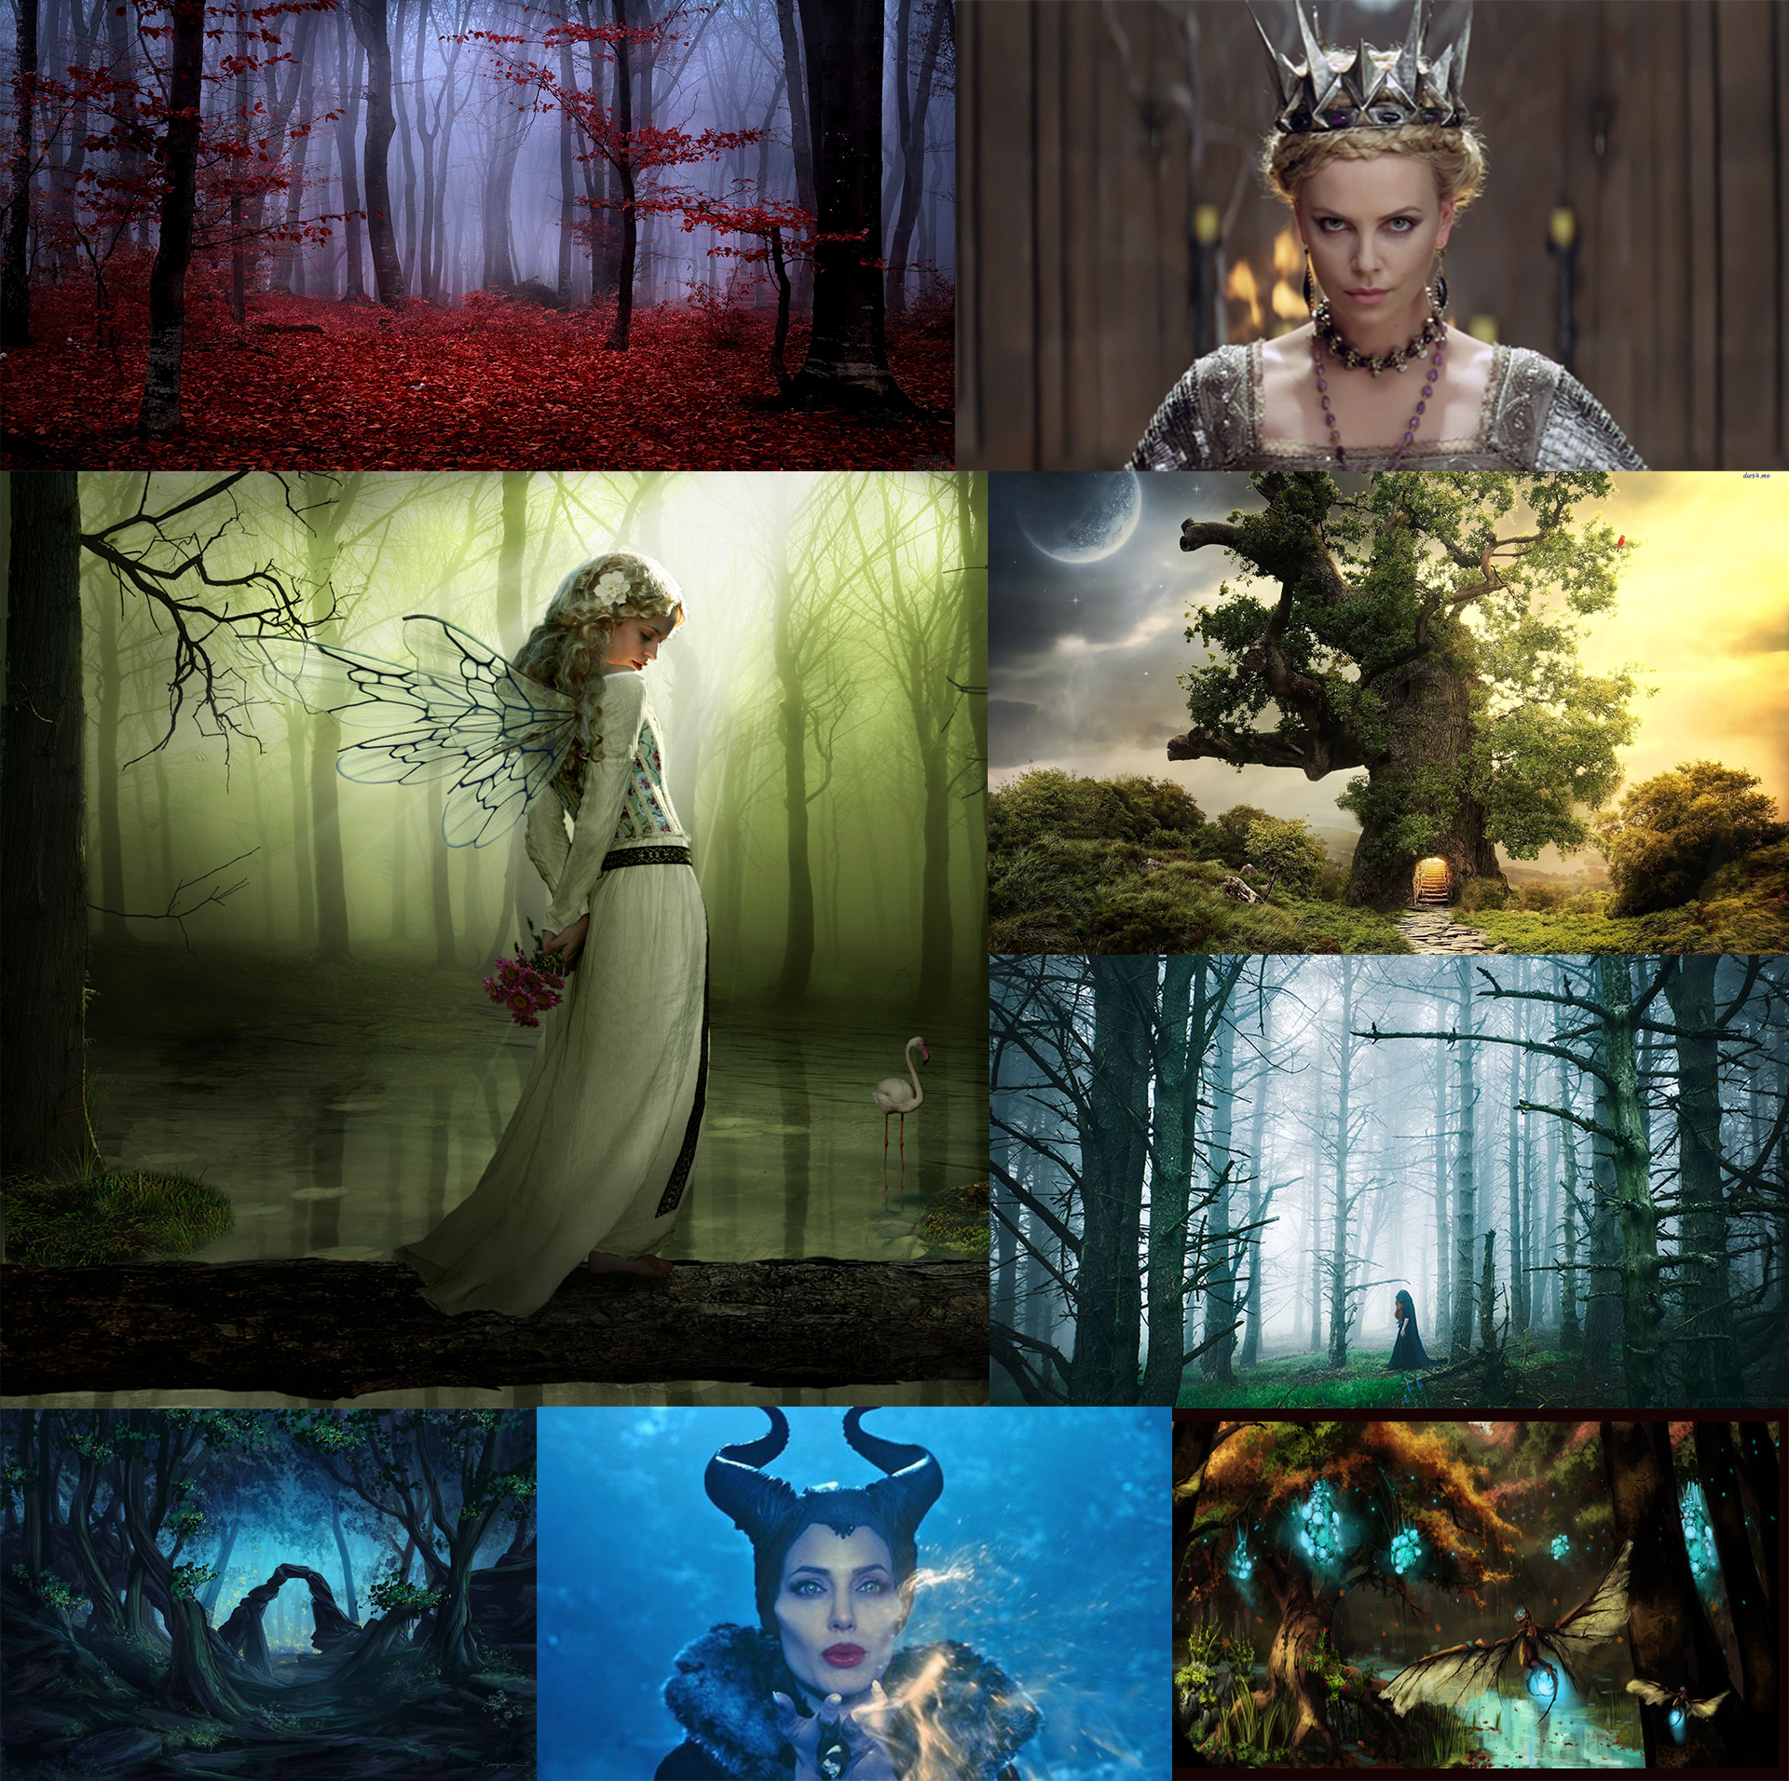
Produkčný Tím
Réžia:
Produkcia:
Scenár: Denisa Kubiritová
Kamera: Martin Jurči
Herecké obsadenie: Mery Matiašková, Janica Kvasniaková, ...
Zvuk: Gergely Both
Vizuálne efekty: Martin Pikulík

